高速、快速路预成形标线胶带（平板）
产品型号： PL7000 型
产品简介： PL7000 预成形标线胶带采用合成橡胶预制成型，具有良好的柔韧性和拉伸强度；表面涂覆有高折射率的反光玻璃微珠，具有超强夜间反光性。同时，采用高性能涂料，具有极佳的耐磨性。底层是粘结力强、耐候性好的特殊配方的胶粘剂，施工方便，使用寿命长，是一种新型的道路交通标识。
产品特性： 超强夜间反光性、防滑性；良好的柔韧性；优异的耐候性；施工快捷，清除方便；良好的自洁性。
应用范围： 各等级道路交通标线；文字、箭头、图形等；危险地段警示；各类不易清洁的公路隧道、码头、机场、收费站、停车场等反光标识。
性能指标：
性质 | 典型数据 |  | 单位 | 测试方法
 | PL 7001 | PL 7002
颜色 | 白色 | 黄色 | —— | ——
厚度 | 1.9 | 1.9 | mm | GB/T 7125
逆反射系数 | 500 | 300 | mcd/m2/lux | GB/T24717
耐水性 | 通过 | 通过 | —— | GB/T24717
耐碱性 | 通过 | 通过 | —— | GB/T24717
耐磨性 | 30 | 30 | mg | GB/T24717
粘结性 | 20 | 20 | N/25mm | GB/T24717
抗滑性 | 45 | 45 | BPN | GB/T24717

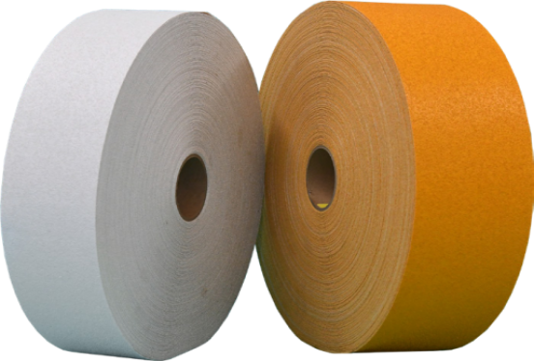
常规规格： 标准长度：33m，50m
标准宽度：10cm，15cm，20cm，40cm，45cm，可根据用户需要定制。颜色：白色、黄色
使用方法： 分为嵌入式施工和表层式施工，配合 P120 底涂剂使用。在新路面的状况下每公斤底涂剂可铺设 3-5 平方米的公路反光胶带，实际使用量主要是根据路面状况而定。请参阅施工说明。
存储期： 在常温状况下，储存 24 个月。
以上所有数据及信息是基于我们的测试结果，用户在使用之前必须针对所期望的用途确定产品的适用性。

